COSTA VICTORIA

4 DAYS 3 NIGHTS BY SQ

เส้นทาง สิงคโปร์ - มะละกา - ปีนัง - สิงคโปร์

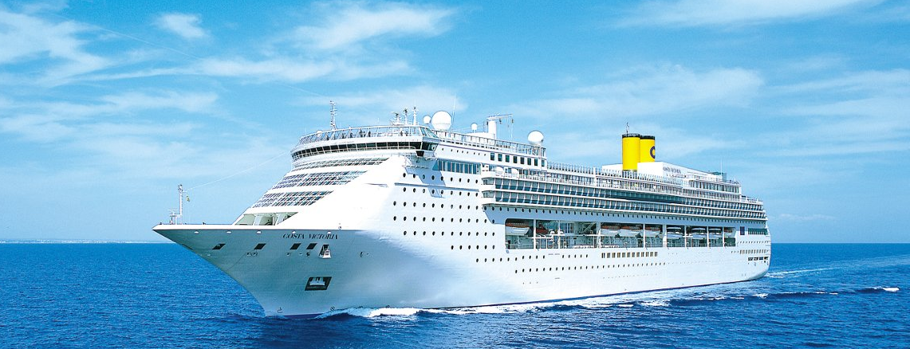

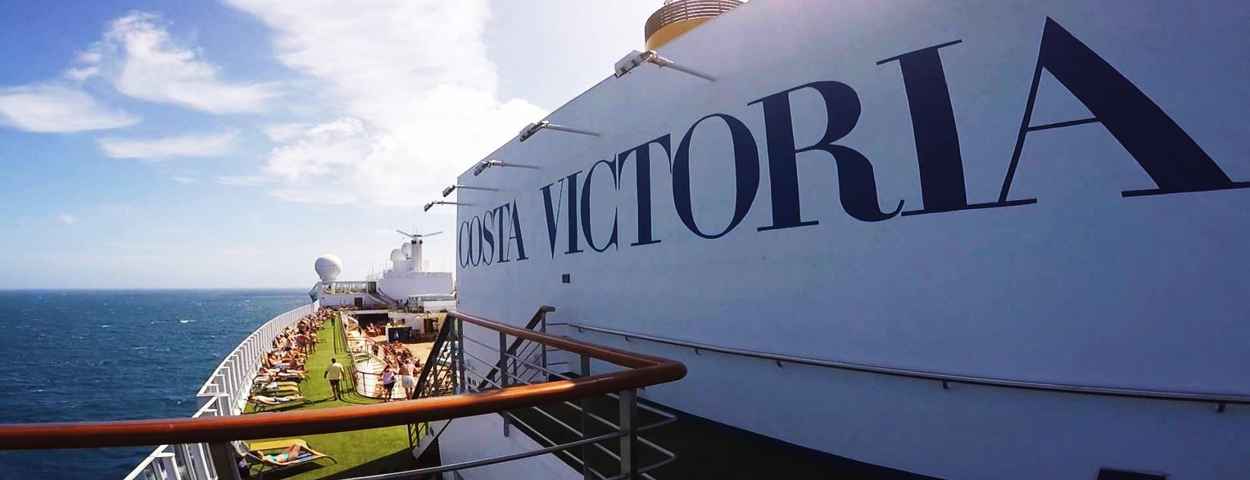

กำหนดการเดินทาง
เดือน พฤศจิกายน 2560 29 พ.ย. – 02 ธ.ค.
วันแรกของการเดินทาง สนามบินสุวรรณภูมิ - สิงคโปร์ – CHECK IN COSTA VICTORIA
07:00 น. พร้อมกันที่สนามบินสุวรรณภูมิเคาน์เตอร์เช็คอิน เคาน์เตอร์ K ชั้น 4 อาคารผู้โดยสารขาออกระหว่างประเทศ สายการบินสิงคโปร์แอร์ไลน์ (SQ)
09:40 น. ออกเดินทางสู่ ประเทศสิงคโปร์ โดยเที่ยวบินที่ SQ973

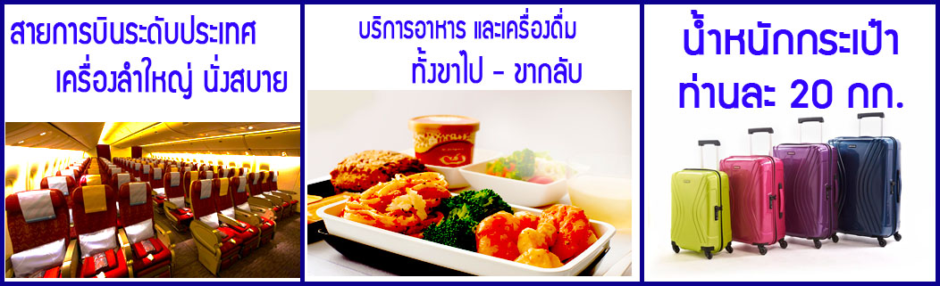

13:05 น. เดินทางถึงสนามบินชางฮี ประเทศสิงคโปร์ (เวลาท้องถิ่นเร็วกว่าประเทศไทย 1 ชั่วโมง กรุณาปรับเวลาให้เป็นเวลาท้องถิ่นเพื่อความสะดวกในการนัดหมายเวลา) หลังผ่านพิธีการตรวจคนเข้าเมืองและศุลกากร
ท่านสามารถเช็คอินท์ได้ตั้งแต่เวลา 18:00- 20:30 น. เวลาท้องถิ่น (ผู้โดยสารทุกท่านจำเป็นต้องร่วมชมการสาธิตการใช้อุปกรณ์ความปลอดภัยต่าง ๆ ในกรณีฉุกเฉิน)
22:00 น. เรือออกเดินทางจากท่าเรือ มุ่งหน้าสู่ เมืองมะละกา
จากนั้นอิสระเพลิดเพลินกับกิจกรรมต่างๆบนเรือ อาทิ ชมการแสดงสุดอลังการ หรือ นั่งฟังเพลงจิบเครื่องดื่มเย็นๆ หรือ สนุกสนานกับการเต้นรำ พร้อมทั้งเลือกช้อปปิ้งสินค้าปลอดภาษีต่างๆ

วันที่สองของการเดินทาง เมืองมะละกา ประเทศมาเลเซีย
เช้า อรุณสวัสดิ์ยามเช้า เดินรับอากาศอันสดชื่นแสนบริสุทธิ์ที่บริเวณดาดฟ้า หรือเดิน วิ่งออกกำลังกายรอบเรือ
จากนั้นเลือกรับประทานอาหารเช้า ณ ภัตตาคารบนเรือ
08:00 น. เรือสำราญ COSTA VICTORIA เข้าเทียบท่าเมืองมะละกา ประเทศมาเลเซีย “นครแห่งประวัติศาสตร์ของมาเลเซีย”มะละกาเมืองหลวงแรกและเป็นจุดเริ่มต้นของประเทศมาเลเซีย ย้อนรอยประวัติศาสตร์ที่เต็มไปด้วยร่องรอตะวันตก
(ลูกค้าสามารถเดินทางท่องเที่ยวเมืองมะละกา ได้ด้วยตัวเองหรือสามารถซื้อรายการทัวร์จากทางเรือ แต่ต้องกลับมาขึ้นเรืออย่างน้อย 1 ชั่วโมง 30 นาที ก่อนเรือออกจากท่า)
15:00 น. เรือออกเดินทางจากท่าเรือมะละกา มุ่งหน้าสู่ เมืองปีนัง
บริการอาหารมื้อค่ำ ณ ภัตตาคารบนเรือ จากนั้นอิสระเพลิดเพลินกับกิจกรรมต่างๆบนเรือ อาทิ ชมการแสดงสุด
อลังการ หรือ นั่งฟังเพลงจิบเครื่องดื่มเย็นๆ หรือ สนุกสนานกับการเต้นรำ พร้อมทั้งเลือกช้อปปิ้งสินค้าปลอดภาษีต่างๆ
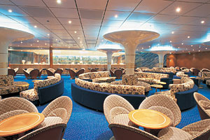
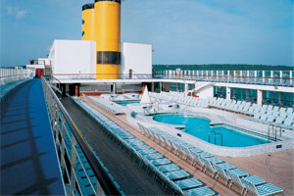
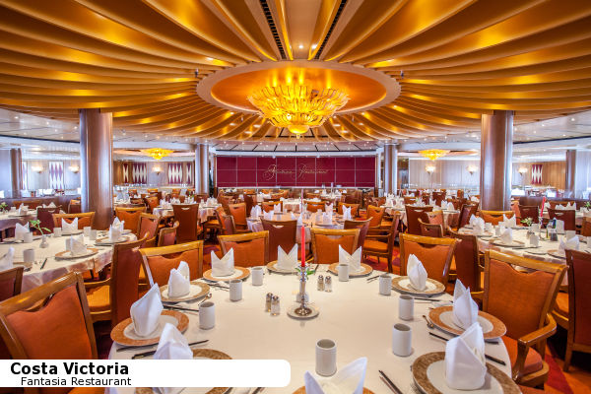

วันที่สามของการเดินทาง เมืองปีนัง มาเลเซีย - ขึ้นเรือ COSTA VICTORIA
เช้า อรุณสวัสดิ์ยามเช้า เดินรับอากาศอันสดชื่นแสนบริสุทธิ์ที่บริเวณดาดฟ้า หรือเดิน วิ่งออกกำลังกายรอบเรือ
จากนั้นเลือกรับประทานอาหารเช้า ณ ภัตตาคารบนเรือ
08:00 น. เรือสำราญ COSTA VICTORIA เข้าเทียบท่าเมืองปีนัง ประเทศมาเลเซีย เกาะเล็กๆ ทางฝั่งภาคตะวันตกเฉียงเหนือของมาเลเซีย ดินแดนแห่งการพักผ่อนอย่างแท้จริงของนักท่องเที่ยวจากทั่วโลก อดีตปีนังเป็นดั่งไข่มุกแห่งเอเชีย ซึ่งกลิ่นอายแห่งความเจริญรุ่งเรืองภายในอดีตได้ส่งต่อมายังรุ่นลูกรุ่นหลาน เมื่อเมืองเก่าแก่มาหล่อหลอมกับวัฒนธรรมสมัยใหม่ ที่นี่จึงกลายเป็นสถานที่ท่องเที่ยวในฝันของนักเดินทางรุ่นใหม่ที่โหยหาอดีต และอยากมีพื้นที่เล็ก ๆ เพื่อการใช้ชีวิตแบบเนิบช้าในช่วงเวลาหนึ่งของชีวิต ปัจจุบันปีนังกลับมามีชีวิตชีวาอีกครั้ง
(ลูกค้าสามารถเดินทางท่องเที่ยวเมืองปีนัง ได้ด้วยตัวเองหรือสามารถซื้อรายการทัวร์จากทางเรือ แต่ต้องกลับมาขึ้นเรืออย่างน้อย 1 ชั่วโมง 30 นาที ก่อนเรือออกจากท่า)
14:00 น. เรือออกเดินทางจากท่าเรือมะละกา มุ่งหน้าสู่ ประเทศสิงคโปร์
บริการอาหารมื้อเที่ยงและมื้อค่ำ ณ ภัตตาคารบนเรือ จากนั้นอิสระเพลิดเพลินกับกิจกรรมต่างๆบนเรือ อาทิ ชมการแสดงสุดอลังการ หรือ นั่งฟังเพลงจิบเครื่องดื่มเย็นๆ หรือ สนุกสนานกับการเต้นรำ พร้อมทั้งเลือกช้อปปิ้งสินค้าปลอดภาษีต่างๆ

วันที่สี่ของการเดินทาง สิงคโปร์ – สนามบินชางฮี – กรุงเทพฯ
เช้า อรุณสวัสดิ์ยามเช้า เดินรับอากาศอันสดชื่นแสนบริสุทธิ์ที่บริเวณดาดฟ้า หรือเดิน วิ่งออกกำลังกายรอบเรือ
จากนั้นเลือกรับประทานอาหารเช้า ณ ภัตตาคารบนเรือ
ให้ทุกท่าน ได้พักผ่อนตามอัธยาศัย และ เลือกทำกิจกรรมต่าง ๆ พร้อมสิ่งอำนวยความสะดวกบนเรือ ไม่ว่าจะเป็น การแข่งขัน กีฬา การเต้นแอโรบิค และ อื่น ๆ อีกมากมายที่เราขอแนะนำให้ไม่ควรพลาด คือ โรงละครขนาดใหญ่ กับ โชว์ ที่สุดแสน จะตื่นตา ตื่นใจ สำหรับท่านที่ต้องการ หนีความวุ่นวาย จะเลือกเดินรับลมทะเล ในส่วนของพื้นที่ วิ่งจ๊อกกิ้ง ก็ยังได้ ดีแค่ไหน ถ้าเย็นวันนั้น ได้เห็นพระอาทิตย์กำลังตกลงทะเล ส่วนในยามค่ำคืน สำหรับนักท่องราตรี ก็มีผับ และ เลาจน์ ให้ได้ขยับตัวไปตามเสียงเพลง(ดูรายละเอียดได้จาก Free Style Daily)
เที่ยง รับประทานอาหารเที่ยง ณ ภัตตาคารบนเรือ
14:00 น. เรือสำราญเทียบท่า ประเทศสิงคโปร์ หลังผ่านพิธีการตรวจคนเข้าเมืองและศุลกากร
ท่านควรออกเดินทางมาสนามบินชางฮี เพื่อทำการเช็คอินกับเค้าน์เตอร์ทางสายการบิน ก่อนเวลาเครื่องบินออกอย่างน้อย 3 ชั่วโมงตามเวลาท้องถิ่น
17:30 น. เหิรฟ้ากลับกรุงเทพฯ โดยเที่ยวบินที่ SQ982
18:55 น. เดินทางสู่สนามบินสุวรรณภูมิ โดยสวัสดิภาพ และความประทับใจ
*********************************************************************************************************************************************************
ทางบริษัทฯ ขอสงวนสิทธิ์ในการเปลี่ยนแปลง หรือยกเลิกเงื่อนไขต่างๆ
โดยไม่จำเป็นต้องแจ้งให้ทราบล่วงหน้า
หมายเหตุ สามารถออกเดินทางได้ขั้นต่ำ 15 ท่านขึ้นไป

อัตตาค่าบริการ
เดือน พฤศจิกายน 2560 29 พ.ย. – 02 ธ.ค.
COSTA VICTORIA  4 วัน 3 คืน BY SQ | ราคาห้องพักเริ่มต้น  INSIDE
พักห้องละ 2 ท่าน  ราคาท่านละ | 16,900

ส่วนที่ต้องชำระเงินเพิ่ม  สำหรับผู้ใหญ่  ค่าทิปพนักงานบนเรือ  40.5 USD / PAX | ส่วนที่ต้องชำระเงินเพิ่ม  สำหรับเด็ก (อายุ 6 เดือน-12 ปี)  ค่าทิปพนักงานบนเรือ  21 USD / PAX

อัตรานี้รวม:
- ค่าตั๋ว เครื่องบินขาไป เส้นทาง กรุงเทพฯ-สิงคโปร์-กรุงเทพฯ โดยสายการบินสิงคโปร์ แอร์ไลน์ และต้องเดินทางไปกลับพร้อมกรุ๊ปเท่านั้น
- ค่าภาษีสนามบินและ ค่าภาษีน้ำมัน ณ วันที่ 20 กรกฎาคม 2560 หากทางสายการบินมีการเรียกเก็บเพิ่มจากวันดังกล่าว ทางบริษัทฯ ขอสงวนสิทธิ์ ในการเรียกเก็บจากท่านตามเป็นจริง
- ค่าห้องพักบนเรือสำราญตามแบบ ที่ท่านได้ทำการจอง และ ค่าอาหารห้องอาหารปกติ และกิจกรรมบนเรือสำราญที่เป็นแบบไม่ต้องชำระเงินเพิ่ม ส่วนของค่าภาษีท่าเรือได้รวมอยู่ในค่าบริการทัวร์แล้ว
- ค่าประกันอุบัติเหตุในการเดินทาง วงเงินท่านละ 1,000,000 บาท (คุ้มครองเฉพาะบนฝั่ง)
อัตรานี้ไม่รวม :
- ค่าทิปพนักงานบนเรือ ตามตารางด้านบน
- ประกันอุบัติเหตุบนเรือ 17 USD
- ค่าดำเนินการทำหนังสือเดินทางหรือค่าธรรมเนียมในการยื่นใบอนุญาตเข้า-ออกเมืองสำหรับคนต่างด้าว
- ค่าใช้จ่ายส่วนตัว อาทิ ค่าโทรศัพท์, ค่าซักรีด, ค่าเครื่องดื่ม และ อาหารนอกเหนือจากที่ระบุไว้ในเงื่อนไขการเดินทาง
- ค่าภาษีมูลค่าเพิ่ม 7% และ ค่าภาษีหัก ณ ที่จ่าย 3 % (กรณีต้องการ)

รายละเอียดเพิ่มเติม
บริษัทฯ ขอสงวนสิทธิ์ในการยกเลิกการเดินทางกรณีมีผู้เดินทางต่ำกว่า คน โดยจะแจ้งให้ผู้เดินทางทราบล่วงหน้า15
บริษัทฯ ขอสงวนสิทธิ์ ในการปรับเปลี่ยนโปรแกรมเพื่อความเหมาะสม โดยมิต้องแจ้งล่วงหน้า สาเหตุอันเนื่องมาจากการล่าช้าของสายการบิน,การนัดหยุดงาน,ภัยธรรมชาติ,การก่อวินาศภัย,การก่อจลาจล,อุบัติเหตุ ฯลฯ โดยคำนึงถึงผลประโยชน์ของผู้เดินทางเป็นสำคัญ
บริษัทฯ ขอสงวนสิทธิ์ ในการยกเลิกการเดินทางในกรณีที่เกิดภัยพิบัติทางธรรมชาติ อาทิ สึนามิ แผ่นเดินไหว,ภูเขาไฟ,ระเบิด,อุทกภัยวาตภัย ฯลฯ อันนอกเหนือจากการควบคุมของบริษัทฯ โดยทางบริษัทฯ จะขอเก็บเฉพาะค่าใช้จ่ายที่เกิดขึ้นตามจริงเท่านั้น เช่น ค่าตั๋วเครื่องบินค่าวางมัดจำห้องพัก
การชำระเงิน
ทางบริษัทฯ จะขอเก็บเงินค่ามัดจำทัวร์เป็นจำนวน 10,000 บาทต่อผู้โดยสารหนึ่งท่าน หลังจากมีการทำจองสำรองที่นั่งแล้ว 2 วันทำการ สำหรับการจองทัวร์ส่วนที่เหลือจะขอเก็บทั้งหมดก่อนเดินทางอย่างน้อย 21 วันทำการ มิฉะนั้นทางบริษัทฯ จะขอสงวนสิทธิ์ในการคืนเงินค่ามัดจำทั้งหมด
การยกเลิก
• หากมีการยกเลิกจะต้องแจ้งทางบริษัทก่อนเดินทางอย่างน้อย 21 วันทำงาน มิฉะนั้นบริษัทฯจะขอสงวนสิทธิ์ในการคืนเงินทั้งหมด
• หากผู้โดยสารท่านใด แจ้งยกเลิกหลังออกตั๋วโดยสารเครื่องบินแล้ว บริษัทฯ ขอสงวนสิทธิ์ในการคืนค่าทัวร์ทั้งหมด
หมายเหตุ
• รายการอาจจะมีการเปลี่ยนแปลงตามความเหมาะสม เนื่องจากความล่าช้าของสายการบิน โรงแรมที่พักในต่างประเทศ เหตุการณ์ทางการเมืองและภัยธรรมชาติ ฯลฯ บริษัทฯจะคำนึงถึงความสะดวกของผู้เดินทางเป็นสำคัญ
• บริษัทฯจะไม่รับผิดชอบในกรณีที่กองตรวจคนเข้าเมืองห้ามผู้เดินทาง เนื่องจากมีสิ่งผิดกฎหมายหรือสิ่งของห้ามนำเข้าประเทศ เอกสารเดินทางไม่ถูกต้อง หรือ ความประพฤติส่อไปในทางเสื่อมเสีย หรือด้วยเหตุผลใดๆก็ตามที่กองตรวจคนเข้าเมืองพิจารณาแล้ว ทางบริษัทฯไม่อาจคืนเงินให้ท่านได้ ไม่ว่าจำนวนทั้งหมดหรือบางส่วน
• บริษัทฯ จะไม่รับผิดชอบในกรณีที่กองตรวจคนเข้าเมืองของประเทศไทยงดออกเอกสารเข้าเมืองให้กับชาวต่างชาติ หรือ คนต่างด้าวที่พำนักอยู่ในประเทศไทย
• สำหรับผู้มีครรภ์ที่อายุครรภ์ไม่เกิน 24 สัปดาห์ ต้องแจ้งล่วงหน้า พร้อมใบรับรองจากแพทย์ ( ภาษาอังกฤษ )ก่อนการเดินทาง
• บริษัทฯ สงวนสิทธิ์ที่จะไม่รับผิดชอบต่อค่าชดเชยความเสียหาย ไม่ว่ากรณีที่กองตรวจคนเข้าเมือง ของไทยไม่อนุญาตให้เดินทางออกหรือกอง ตรวจคนเข้าเมืองของแต่ละประเทศไม่อนุญาตให้เข้าเมือง
• บริษัทฯสงวนสิทธิ์ในการที่จะไม่รับผิดชอบต่อค่าชดเชยความเสียหายอันเกิดจากเหตุสุดวิสัยที่ทางบริษัทฯ ไม่สามารถควบคุมได้ เช่น การนัดหยุดงาน, จลาจล, การล่าช้าหรือยกเลิกของเที่ยวบิน
• บริษัทฯ สงวนสิทธิ์ในการเปลี่ยนแปลงโปรแกรมรายการท่องเที่ยว โดยไม่ต้องแจ้งให้ทราบล่วงหน้า

